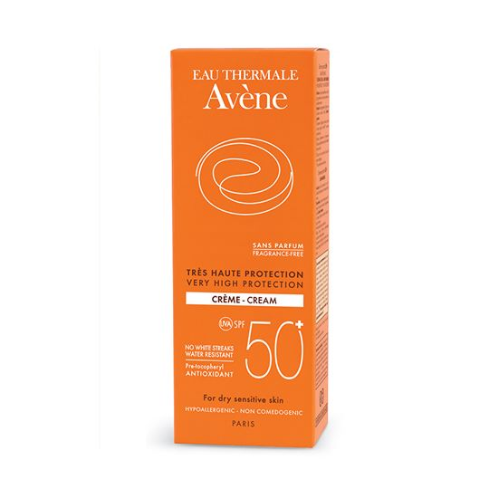

Avene Sun Cream Dry Sensitive Skin SPF 50+ 50ml
Ավեն արևապաշտպան կրեմ չոր և զգայուն մաշկի համար 50մլ

